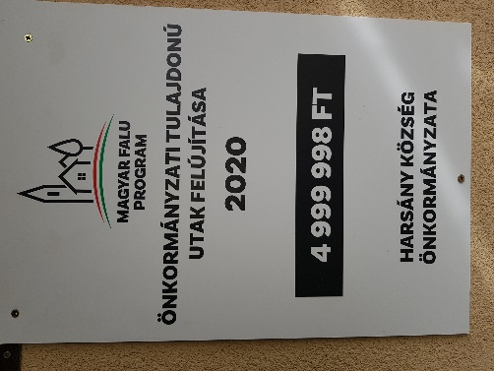

Pályázat címe: Harsány Rákóczi Ferenc utca 201 méteres szakasz felújítása

Pályázat azonosítója: Magyar Falu Program *Önkormányzati tulajdonú utak felújítása*  MFP-ÖTU/2019

Projekt összköltsége: 4.999.998.-Ft.

Támogatás mértéke: 4.999.998.-Ft.

Harsány Község Önkormányzata pályázatot nyújtott be a Magyar Falu Program *Önkormányzati tulajdonú utak felújítása*  című pályázati kiírásra.

A pályázat célja a Harsány Község Önkormányzat tulajdonát képező Harsány Rákóczi Ferenc utca 201 méteres szakaszának felújítása.

Az önkormányzat ajánlattételi felhívása alapján a kivitelezési munkákat az **ERŐSS ÚT Kereskedelmi és Szolgáltató KFT**, (3373 Besenyőtelek, Fenyő utca 8.) nyerte el 3 662 230,-Ft + ÁFA áron.

A felújított útszakasz műszaki átadása 2020. június 09-én történt.

|  |  |  |
| --- | --- | --- |
|  |  |  |